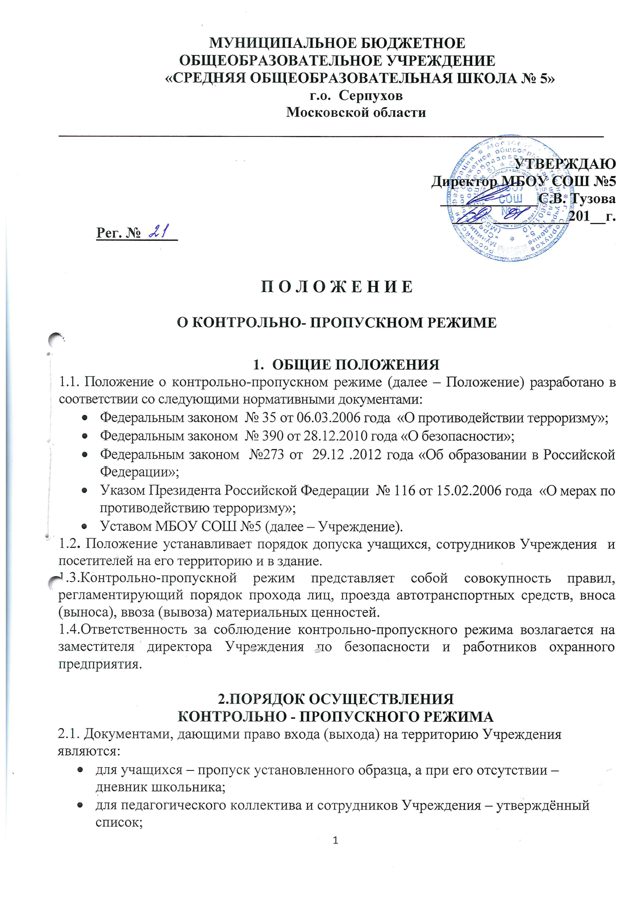

- для посетителей – паспорт или иной документ, удостоверяющий личность;
2.2. Входная дверь Учреждения на протяжении всего периода учебного процесса должна быть закрыта на задвижку. Для входа учащихся первой смены дверь открывается с 7.30 до 8.30, второй смены – с 13.00 до 13.30.
2.3. Выход учащихся из здания Учреждения по окончании занятий проводится в сопровождении преподавателя. В этом случае дверь открывается только на выход. Присутствие родителей, близких и посторонних лиц в помещении Учреждения в это время не разрешается. Лица, встречающие детей из Учреждения, ожидают их на улице.
2.4.Выход учащихся из Учреждения во время занятий разрешается дежурным администратором только в особых случаях (заболевание, семейные обстоятельства). Об этом дежурный администратор делает запись в Журнале учёта детей, выходящих из Учреждения во время занятий.
2.5. При проведении занятий на пришкольном участке, входная дверь должна быть закрыта на задвижку.
2.6.Посетителя к месту посещения сопровождает дежурный ученик. За сопровождение к выходу из Учреждения отвечает тот сотрудник, к которому посетитель приходил.
2.7.При проведении классных собраний, встреч, праздников и других мероприятий допуск в помещение Учреждения осуществляется по удостоверяющим личность документам в соответствии с утверждённым директором списком.
2.8. Право беспрепятственного прохода и въезда на территорию Учреждения в любое время суток имеют сотрудники администрации Учреждения, правоохранительных органов и аварийных служб при исполнении ими своих обязанностей.
2.9.Вход сотрудников педагогического коллектива и работников Учреждения осуществляется по утверждённым спискам с записью в Журнале учёта сотрудников.
2.10.Сотрудники коммунальных служб города допускаются на территорию и в здание Учреждения при предъявлении ими служебного удостоверения с записью в Книге учёта посетителей или по утверждённым руководством организаций спискам.
2.11.Лица, не являющиеся сотрудниками Учреждения, выполняющие строительные, ремонтные и другие работы по договору, допускаются к месту проведения работ при предъявлении паспорта или документа его замещающего, по спискам, утверждённым подрядчиком и согласованным с директором Учреждения.
2.12.Лица, не связанные с учебным процессом, посещающие Учреждение по служебной необходимости или по личным вопросам, пропускаются при предъявлении документа, удостоверяющего личность, с записью в Книге учёта посетителей.
2.13.В случае отсутствия паспорта или документа, удостоверяющего личность, посетитель допускается в здание с разрешения директора Учреждения или его заместителей.
2.14.Большие сумки и пакеты посетителей подлежат обязательному осмотру сотрудником охраны. В случае возникновения конфликтных ситуаций, связанных с допуском посетителей на территорию и в здание Учреждения, сотрудник охраны действует в соответствии с инструкцией.
2.15.Движение материальных ценностей Учреждения – внос (вынос), ввоз (вывоз) осуществляется под личным контролем начальника хозяйственного отдела.
Перемещение особо ценных материальных средств производится только с разрешения директора Учреждения.
2.16.В случае крупных поставок в Учреждение, начальник хозяйственного отдела принимает доставленный груз и обеспечивает его складирование в присутствии заместителя директора по безопасности.
2.17.Пакеты, бандероли и т.п. от известных курьерских кампаний принимаются начальником вспомогательного отдела и регистрируются в Журнале доставок. О любых неожиданных доставках сообщается адресату или администрации Учреждения. В других случаях приём почтовых (грузовых) отправлений на хранение и дальнейшую передачу запрещается.
2.18. Автотранспортные средства пропускаются на территорию Учреждения в период с 8.00 до 17.00 при предъявлении путевого листа, водительского удостоверения и документов на груз, с обязательным досмотром автомашин (груза).
2.19.Въезд и выезд автомашины осуществляется в сопровождении лица, ответственного за приём и отправку груза.
2.20.В чрезвычайных ситуациях пожарные и аварийные машины с расчётами, санитарные машины с медицинскими работниками, транспортные средства правоохранительных органов допускаются на территорию Учреждения беспрепятственно в сопровождении сотрудника охраны.
2.21.Въезд на личном транспорте на территорию Учреждения осуществляется на основании списка, утверждённого приказом директора Учреждения.
2.22.Взаимоотношения должностных лиц службы охраны с должностными лицами Учреждения строятся на основе заключённого договора.

3. ЗАКЛЮЧИТЕЛЬНЫЕ ПОЛОЖЕНИЯ
3.1. Положение вступает в силу с даты его утверждения директором Учреждения и утрачивает силу в случае принятия нового локального нормативного акта.
3.2.Вопросы, не урегулированные Положением, подлежат урегулированию в соответствии с действующим законодательством Российской Федерации, Уставом Учреждения и иными локальными нормативными актами.

